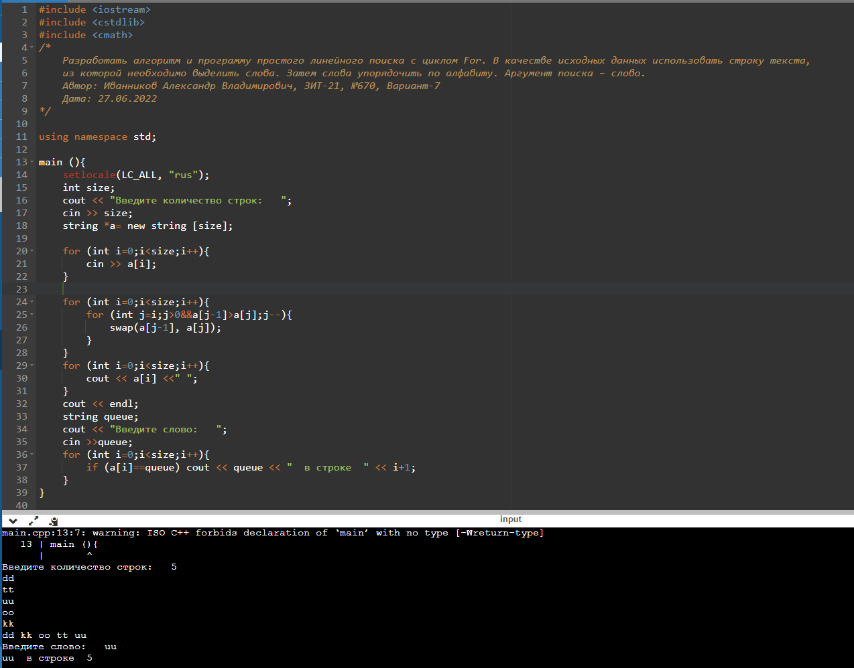

#include <iostream>
#include <cstdlib>
#include <cmath>
/*
Разработать алгоритм и программу простого линейного поиска с циклом For. В качестве исходных данных использовать строку текста,
из которой необходимо выделить слова. Затем слова упорядочить по алфавиту. Аргумент поиска – слово.
Автор: Иванников Александр Владимирович, ЗИТ-21, №670, Вариант-7
Дата: 27.06.2022
*/

using namespace std;

main (){
setlocale(LC_ALL, "rus");
int size;
cout << "Введите количество строк: ";
cin >> size;
string *a= new string [size];

for (int i=0;i<size;i++){
cin >> a[i];
}

for (int i=0;i<size;i++){
for (int j=i;j>0&&a[j-1]>a[j];j--){
swap(a[j-1], a[j]);
}
}
for (int i=0;i<size;i++){
cout << a[i] <<" ";
}
cout << endl;
string queue;
cout << "Введите слово: ";
cin >>queue;
for (int i=0;i<size;i++){
if (a[i]==queue) cout << queue << " в строке " << i+1;
}
}

Введите количество строк: 5
dd
tt
uu
oo
kk
dd kk oo tt uu
Введите слово: uu
uu в строке 5

